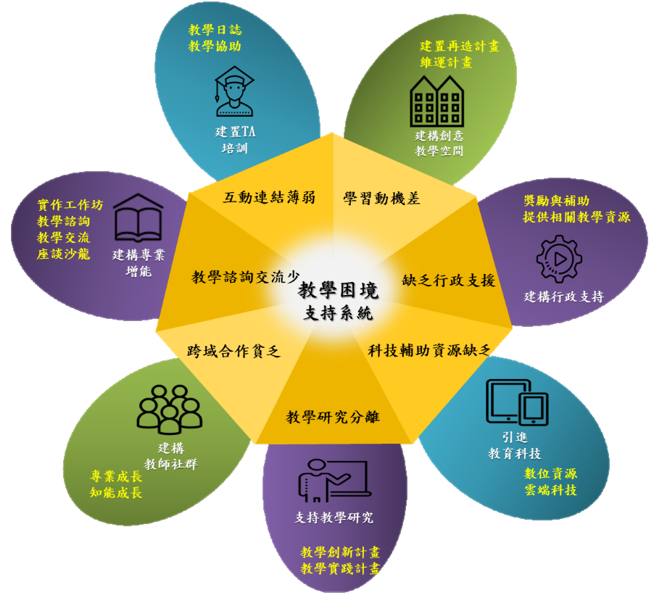
資料2-5-1 校方提供教師教學專業成長資源
圖一、教學困境支持系統
過去本校致力於提升教學研究能量，嘗試用全校性普查問卷調查教師需求，卻未能以教師觀點提供教師專業增能資源及通盤整合各行政資源。是此，在高等教育深耕計畫整體推動下，從整合面而言，建立全校性生態支持系統，從個別性而言，推動客製化教師增能支持系統：
1. 全校性生態支持系統—改變過去各單位獨自運作，將相關資源做整合，藉學生TA素養培育、創意空間建置，串聯教師創新教學社群及TA培訓工作坊，以階段性策略計畫促使院系所漸進改變之方案為規劃方向，建立整體支持性環境。
2. 客製化教師增能支持系統—基於上述生態系統整合的基礎，盤點各單位資源，以客製化方式瞭解教學現場需求而對症下藥，建構相對應的精進增能方向，使教師能更專注的投入人才培育，達到教研合一的目標。
目前，本校改以「推動教學創新計劃與創意空間計畫」及「中大創新教學支持系統&交流社群」，意即透過計畫推動與專業沙龍作為對話途徑，在實質需求上（如課程設計與學習評量、跨域實踐議題之合作機會等）深入瞭解個人教學困境，再行提供客製化個別教師支援系統及並推薦優良教師擔任教學傳習，以提升教學品質並改善教學現場實際問題。再者，更從執行活動與增能工作坊成果來檢核教學現場困境(包含教學空間)，以調整未來行政與教學單位資源，協助教師將教學成果擴散至教研合一之目標。茲就整體教學困境支持系統(如圖一)，作如下分項說明：
(一)建構專業增能和教師社群
1. 新進教師研習與社群—邀請各行政單位針對新進教師相關業務進行說明，並邀請專業教師講演教學知能與技巧；為新進教師設計系列教學理論與實作研習活動，建立完備之教育藍圖，並藉以形成新進教師相互支援之教師社群。
2. 系列教師工作坊—依據教學技巧、課程設計、師生互動、多元評量等不同教學議題，邀請校內外教育專家進行專題演講與實務研習，或邀請校內或傑出教師獎之教師，亦與其他教學或行政單位合作辦理，融入教學與系所專業發展。近來以教學設計與學習評量為主軸，針對教師專業需求，辦理系列教師工作坊，融合教學理論與課程實作。
3. 跨域教師沙龍與教師共學社群—以往本校推動一對一教師傳習，邀請教學傑出及教學優良教師成為傳授者(mentor)，帶領學習者(mentee)進行教學經驗與人生智慧傳承，並由兩者共同提出傳習計畫，於期末提出成果報告及進行經驗分享，目前正逐步推動以教師社群的方式進行傳習，首先透過教師沙龍與教學議題促成教師社群，建立形成性的教師合作共學社群，藉此進行跨域研討與課程共備，各社群成效可透過教學專書、分享平台等媒介持續擴大影響力，營造校內教學創新共學氛圍，吸引更多教師投入教學創新行列。
(二)支持教學研究與建置TA培訓
1. 教學計劃支援—針對教學創新計畫，培訓計畫管理TA，入堂觀察與紀錄教學歷程、並搭配前述之創新教學空間支持、教學專業諮詢、教師增能工作坊、數位科技工具、教學成效問卷統計與分析等後備支援機制，提供教師在教學創新過程中所需要的健全後備資源。
2. 教學計畫拓展—鼓勵或推動教師以教學特色能量，或集結社群申請校外教學計畫，透過校內計畫推動說明會和跨域合作教師沙龍，協助教師取得更多元與豐富的外部教學資源與連結跨校社群，並逐步引導教師以教學活化研究內涵，創造教研合一，跨域合作、社會實踐，更多元豐富的教學生涯目標。
3. 教學研究深化—協助教師將教學創新內容深化為研究案，配合高等教育研究讀書會、教學研究圖書專架、教學文獻共享網站等，激發並提供教師從事教學研究的風氣與資源。
4. 教學TA培訓—以一般性教學TA和創新課程TA分別提供教學協助之溝通、觀察、紀錄等專業培訓，TA透過教學周誌課堂觀課、舉辦TA觀察敘寫及攝影技巧等培訓課從而紀錄教師教學歷程，課後將學生反應與教師進行討論，修正課程設計與教學法，提供教師在教學、課堂和學生間有力的支援系統，並藉此建立教師與行政單位間交通互利之橋梁。未來將針對每個教師不同需求，媒合適合的TA進課支援。
(三)建構創意教學空間
1. 透過教學空間改變以促進教學品質提升—藉由計畫經費挹助改善各教學單位之教與學空間，轉變原本傳統教室的講述式教學，當空間改變時能影響教學模式的改變，進而形塑學生自主學習之氛圍。另將由創意空間角度導入教學創新研習，達成本校從完備師資培訓、專業與教學整合、教學融入空間設計之推展目標。
2. 策略性階段引導教學單位漸進創新—在空間建置與再造計畫階段，透過教師提出創新教學需求的計畫申請，從而規劃創意空間以支持教師創新教學及學生自主學習；在空間維運階段，透過開放共享、推動創新教學課程及自主師生社群，以提升創新教學品質；在永續經營階段，再造創意空間樣態及構思空間規劃與配置，使教學空間利用達到最大化。檢視107年之成效，成功於系所端擴散出12個多樣態創意空間，並推動共7個院所加入執行，形塑本校學習空間翻轉、教學創新與自主學習的開放氣氛。未來也將持續從教與學活動不斷檢核推動成效。
(四)建構行政支持和引進教育科技
1. 創新教學補助—每年開放全校教師及新進教師進行創新教學與新進教師教學補助申請，並於期末辦理成果報告或不定期進行經驗分享。未來將整合歷年教學成果，建立教學示範與具體目標，以作為其他教師實務教學與申請計畫之參佐依據。針對創新教學補助計畫，辦理教學創新成果發表會，以建立教學實務與理念交流與成長之平台。
2. 推動系統化課程模組—與創新教學計畫結合，帶動教師思考是否需要將影片導入實體課程，讓不易解說之實驗、表演、實地參訪之古蹟，利用影片呈現帶入課堂。另外協助教師從製作到推廣的各項服務，建立課程模組搜尋機制。(https://goo.gl/hmE1RP) 教學發展中心培育影像製作學生團隊，甚至協助教師建立自己的影像製作團隊，共同深耕本校深具特色的優質共同基礎課程，並培養學生的第二專長。
3. 教學評量結果待改善之教師，給予客製化輔導資源
(1) 教務長關懷信函：針對每學期教學評量綜合評分低於3.5分且為該單位後5%之教師，由教務長致函關懷各教師之教學需求並附上由教務處發送之諮詢調查表，實際了解教師在教學上遭遇之困難與可能提供之教學協助。
(2) 系所主管晤談：該教師所屬單位主管於教學評量結果公告後之一定期限內，約談教學評量綜合評分低於3.5分且為該單位後5%之教師，瞭解其教學評量結果不理想之原因，並予以專業教學上之協助。
(3) 教學諮詢：各單位主管或教師可透過預約，再由教學發展中心安排個別會談或諮詢服務，以瞭解教師之教學困難或建議，其後再依據會談結果提供更進一步的支援與服務。如有需求，教學發展中心亦可經教師同意後，轉請其他適當老師或專業人員提供諮詢服務。
備註：
1. 資料2-5-1為校方教師教學專業成長資源說明，提供效標2-5系所提供教師教學專業成長資源報告書參考資料。建議各教學單位可依單位狀況自行刪減或修改內容。
2. 因各教學單位支援教師教學資源會有所不同，若有其他相關資源請各教學單位自行補充。

